

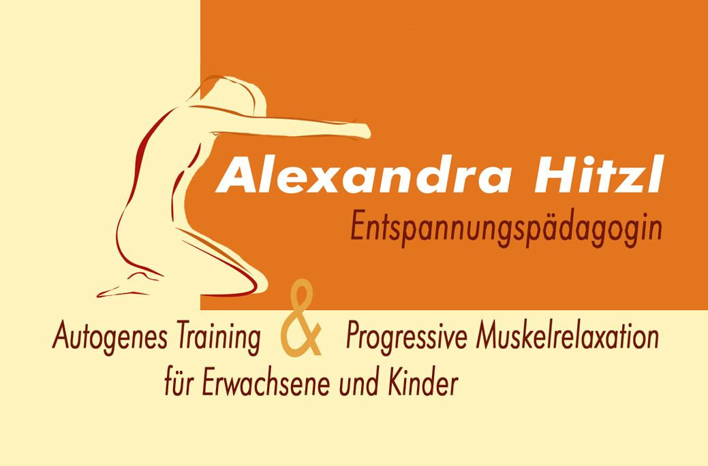

Suche nach Ruhe,
aber durch das Gleichgewicht,
nicht durch den Stillstand
deiner Tätigkeit.

Friedrich Schiller

Wochenend-Seminar

Einen Schritt aus dem Alltag,
und "zur Ruhe kommen"!
Mit dem nötigen Abstand
schwierige Situationen deuten,
Körpersignale erkennen,
Hilfestellungen erhalten,
Stresssituationen auflösen,
in Alltagssituationen einbauen,
Kraft schöpfen
und zur Ruhe kommen...

Sie erhalten die Möglichkeit, mit Hilfe von Stress-Wahrnehmungsübungen und ausgleichenden Entspannungsmomenten die Ruhe zu finden und das innere Gleichgewicht wiederherzustellen.
Das Freimachen der Gedanken wird gestützt durch eine individuelle malerische Darstellung der Entspannungserfahrungen.
Neben der 10-stündigen präventiven Entspannungsarbeit erwartet Sie ein 4-Sterne-Wohlfühl-Hotel mit exklusivem Wellness-Bereich, welches den entspannten Geist zum Loslassen und Genießen einlädt.

Preis für:  - 10 Entspannungseinheiten à 60 Minuten  - alle Materialien (inkl. künstlerischen Utensilien)  - 1 Übernachtung im EZ (4-Sterne-Hotel)  - 1 Frühstücksbuffet  - 1 Mittagsmenü  - 3 Kaffeepausen  - Benutzung des hoteleigenen Wellness-Bereiches (Ozon-Hallenbad, Sauna, Ruheraum) an 2 Tagen  275,00 €  Von der Krankenkasse werden 75,00 €  übernommen.  AOK Versicherte erhalten eine zusätzliche Ermäßigung. |  | Anmeldung und  nähere Informationen:  Alexandra Hitzl  Tel.: 09435-2900  www.zur-ruhe-kommen.de  hitzl@zur-ruhe-kommen.de

